Ficha N°11 Educación Física y Salud
Objetivos de Aprendizaje
Nombre del Estudiante |  |  | Curso: 5° básico
Nombre del Estudiante |  |  | Fecha: 15-19 Junio 2020
Unidad 2 | “Demostrando mis habilidades”
O.A.(s): | OA6 Aptitud y condición física. Ejecutar actividades físicas de intensidad moderada a vigorosa que desarrollen la condición física por medio de la práctica de ejercicios de resistencia cardiovascular, fuerza, flexibilidad y velocidad, estableciendo metas de superación personal  OA9 Hábitos de higiene, posturales y vida saludable Practicar actividades físicas en forman segura, demostrando la adquisición de hábitos de higiene, posturales y de vida saludable, como utilizar una ropa distinta para la clase, mantener una correcta postura, hidratarse con agua antes, durante y después de la clase.  OA11 Practicar actividades físicas, demostrando comportamientos seguros Aplicar medidas de seguridad para evitar accidentes durante la práctica de las actividades físicas, como:  -Usar ropa adecuada  -Ejecutar de forma autónoma un calentamiento específico antes de realizar una actividad física  -Mantener ordenado y limpio el espacio que utiliza para trabajar
Docente: | Cynthia Smith | Asignatura: | Educación Física y Salud
Guía de Trabajo
Objetivo de hoy: Acondicionamiento Físico. Trabajar las cualidades o capacidades físicas, específicamente flexibilidad
Acondicionamiento físico
Es el desarrollo de las cualidades físicas mediante el ejercicio, para obtener un estado general saludable.
Las cualidades o capacidades físicas del ser humano son la resistencia, la fuerza, la flexibilidad y la velocidad. Todas ellas están interrelacionadas entre sí, y su desarrollo conlleva a un mejor acondicionamiento físico integral.
El ejercicio físico lo configuran aquellos movimientos que de una forma repetitiva activan los sistemas cardiovascular, neuromuscular, óseo, etcétera, obteniéndose la mejoría de éstos, en mayor o menor proporción, de acuerdo al trabajo e intensidad con que se realicen los mismos.
I.- Inicio de la clase Calentamiento OA 9 - OA 11: Prepara al cuerpo, para una actividad física de intensidad moderada a vigorosa, disminuyendo la probabilidad de una lesión y optimizando el rendimiento de su organismo. El calentamiento debe incluir 4 tipos de ejercicios esenciales, tal como lo has notado en las fichas anteriores, estos ejercicios son:
I.1 Ejercicios de respiración: De pie, Inhalar por la nariz, y exhalar por la boca lentamente, acompañando esta acción con los brazos, se elevan al inspirar y se bajan al espirar.
I.2 Movilidad articular: Mover todas las articulaciones, en todas las formas posibles naturales. Debes comenzar con las articulaciones de las extremidades superiores, y terminar con las articulaciones de las extremidades inferiores, por ejemplo: muñeca, codo, hombro, columna, cadera, rodilla, tobillos.
I.3 Estiramiento o Elongaciones: Prepara músculos y tendones para las actividades más intensas. Mientras más estiran su cuerpo, más elásticos se vuelven nuestros músculos y tendones.
I.4 Activación Corporal: Ejercicios dinámicos para activación general del cuerpo. Por ejemplo: trotar en el lugar, saltar abriendo y cerrando piernas, talones a los glúteos, rodillas arriba (skipping). Desplazamientos con trote suave, aumentando la velocidad.
II Desarrollo de la clase OA 6 Flexibilidad Método Activo
- Piernas estiradas y separadas una enfrente de otra de 7 a 10 cm. tronco y cabeza doblados hacia abajo juntando la frente lo mayor posible a la rodilla que esta adelante con las manos tomando el tobillo por detrás y aguantando de cinco a siete segundos el estiramiento e intercambiando el ejercicio con la otra pierna de la misma manera.
1.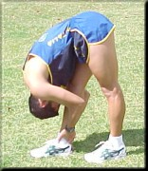 2. 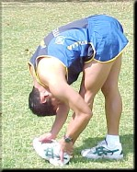 3. 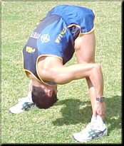
- Piernas estiradas y separadas una enfrente de otra de 7 a 10 cm. tronco y cabeza dobladas hacia abajo juntando la frente lo mayor posible a la rodilla que esta adelante, con las manos tomando el tobillo por detrás y levantando la punta del pie hacia la cabeza, aguantando el estiramiento de cinco a siete segundos e intercambiando el ejercicio con la otra pierna de la misma manera.
- Piernas estiradas y abiertas doblado hacia el frente tomando los tobillos por detrás y aguantando el estiramiento de cinco a siete segundos el con la cabeza lo más abajo que se pueda.
4.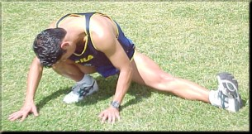 5. 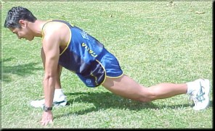
- Sentado en un tobillo y este pie con toda la planta en el piso, todo el cuerpo y la cabeza cargado hacia esta pierna, mientras tanto la otra pierna estirada hacia el otro extremo de la pierna que se encuentra doblada y con las manos en el piso para mantener el equilibrio aguantando el estiramiento de cinco a siete segundos e intercambiando el ejercicio con la otra pierna de la misma manera
- Piernas juntas y realizamos un paso grande hacia el frente bajando el cuerpo y doblando la pierna de enfrente, con las manos a los costados de la misma pierna bajamos la cadera lo más posible dejando la pierna de atrás estirada y siempre tocando el piso con la punta de este mismo pie aguantando el estiramiento de cinco a siete segundos el estiramiento e intercambiando el ejercicio con la otra pierna de la misma manera.
6.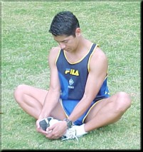 7. 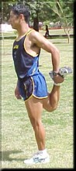 8. 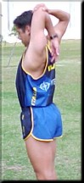 9. 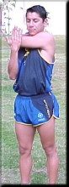 10. 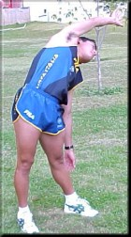
6. Sentado con piernas dobladas hacia los lados y las plantas de los pies encontradas entre sí, dejando los talones los más pegados posible hacia la pelvis, aguantando el estiramiento de cinco a siete segundos el estiramiento.
7. Estando de pie con las piernas juntas levantamos un pie por detrás y hacia el glúteo, tomando el pie con la mano contraria al pie que estamos tomando, de tal forma que la rodilla que se encuentra doblada este un poco más atrás de nuestro punto de apoyo que es la otra pierna y la cual esta estirada, aguantando el estiramiento de cinco a siete segundos e intercambiando el ejercicio con la otra pierna de la misma manera.
8. Estando de pie ponemos los brazos estirados hacia arriba, doblamos un brazo hacia nuestra espalda y con la otra mano tomamos el codo que se encuentra doblado y lo bajamos lo más que se pueda, aguantando el estiramiento de cinco a siete segundos e intercambiando el ejercicio con el otro brazo de la misma manera.
9. Estando de pie ponemos un brazo frente a nuestro cuello y con la palma de la mano y los dedos hacia arriba tomamos el codo para empujar el brazo hacia nosotros que se encuentra en el cuello, aguantando el estiramiento de cinco a siete segundos e intercambiando el ejercicio con el otro brazo de la misma manera.
10. Estando de pie con piernas semi-separadas, doblamos el tronco hacia un lado y el brazo que esta encima de nosotros estirar lo más posible hacia el mismo lado en que nos encontramos, dejando el otro brazo suelto y hacia abajo aguantando el estiramiento de cinco a siete segundos e intercambiando el ejercicio del otro lado y de la misma manera.
11.Estando de pie con piernas separadas y los brazos estirados hacia arriba, bajamos lentamente el tronco hasta realizar un ángulo de 90 grados entre nuestros brazos y las piernas, aguantando de cinco a siete segundos el estiramiento. (poner mucha atención en nuestra espalda, que se encuentre plana).
11.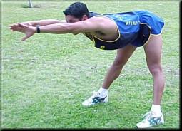
Flexibilidad Método pasivo
En estos ejercicios se debe contar con otra persona la cual se encargará de estirarte hasta donde tú le digas, sea con una señal o con tú voz y mediante este método de ejercicios te mantengas en optimo estado en cuanto a la flexibilidad. La persona que se disponga a ayudarte deberá observar la imagen y leer indicaciones junto contigo, para realizarlos de la manera más apropiada para que de esta forma tú no hagas esfuerzo alguno que es parte importante de esta fase de la flexibilidad, la fuerza la ejerce la persona que decida ayudarte.
1.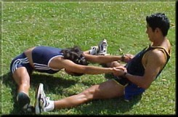 2. 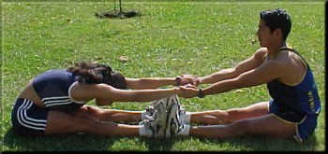
1.Ambas personas sentadas de frente con piernas separadas y agarradas de las manos, jalando hacia atrás y apoyando sus pies en los de la otra persona, con el fin de dejar al compañero que se está estirando con el pecho hacia abajo y de frente del ayudante, aguantando el ejercicio de cinco a siete segundos el estiramiento.

2.Ambos sentados con las piernas cerradas y estiradas de tal forma que las plantas de los pies del compañero como del ayudante se encuentren entre sí y tomando los brazos del compañero lo jalamos hacia atrás dejando su pecho y su cabeza lo más pegado a sus piernas que en ese momento se encuentran estiradas, aguantando el estiramiento de cinco a siete segundos.
3. 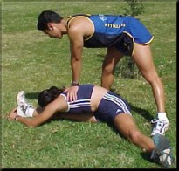 4. 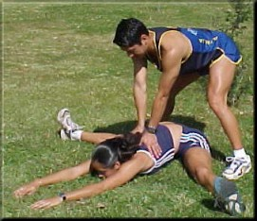 5. 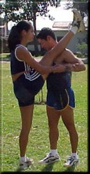

3. El compañero sentado con las piernas lo más posible separadas hacia los lados y los brazos estirados hacia un extremo de una pierna, el ayudante lo tomará de la espalda bajándolo lentamente con el fin de que su pecho se encuentre con su pierna, y su cabeza hacia la pierna donde se encuentran agachados aguantando estiramiento de cinco a siete segundos e intercambiando el ejercicio con la otra pierna de la misma manera.

4. El compañero sentado con las piernas lo más posible separadas hacia los lados y los brazos estirados hacia el frente, el ayudante lo estará bajando lentamente y hacia el frente hasta donde el compañero se lo indique, aguantado el estiramiento de cinco a siete segundos.
5. Ambas personas de pie, y el ayudante (que es el que realiza todo el trabajo) se inclina un poco para que de esta manera el compañero ponga una pierna en el hombro y la otra le sirva como apoyo en el piso; el ayudante deberá subir poco a poco tomando los brazos para que no se mueva de un lado a otro acercándose al compañero lo más posible, siempre y cuando ambas piernas estén estiradas, una sobre el hombro del ayudante y la otra en el piso, aguantando el estiramiento de cinco a siete segundos e intercambiando el ejercicio con la otra pierna de la misma manera.
6.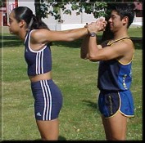7.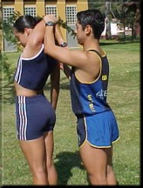8.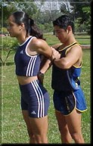9. 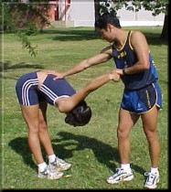

6. Ambos estando de pie el compañero le da las manos por detrás al ayudante, este las toma y a nivel de los hombros le cierra poco a poco los brazos hasta adonde le permita el compañero, aguantando el estiramiento de cinco a siete segundos.
7. Ambos estando de pie el compañero se pone de espaldas hacia el frente del ayudante, este le toma el brazo doblado y por el codo le baja por la espalda tomándolo con la mano hasta donde el compañero se lo permita, aguantando el estiramiento se cinco a siete segundos e intercambiando el ejercicio con el otro brazo de la misma manera.
8. Ambos estando de pie el compañero se pone de espaldas hacia el frente del ayudante, este le toma los codos por detrás y las muñecas las apoya encima de los glúteos para que el ayudante poco a poco cierre los codos hasta donde le permita el compañero, observando de que las muñecas no se separen de los glúteos, aguantando el estiramiento de cinco a siete segundos.
9. Ambos estando de pie y de frente el compañero entre laza sus dedos por atrás de su espalda baja y poco a poco baja la cabeza y tronco hacia el frente sin separar los dedos; el ayudante toma las manos entre lazadas con una mano bajando poco a poco las manos hasta donde se lo permita el compañero, y con la otra detiene su espalda con el fin de que el compañero no se vaya de boca, aguantando el estiramiento de cinco a siete segundos.

III Cierre de la clase: OA 9 Hábitos de higiene, posturales y vida saludable Al final de la clase, realiza ejercicios de respiración y relajación para volver a la calma, aplica la rutina de higiene, ordena el lugar de trabajo, lava tu cara y manos, bebe agua antes, durante y después de la clase. Cambia tu ropa al finalizar la guía.

Evaluación Formativa
- Responde en la guía, las siguientes preguntas: (Cada respuesta tiene su puntaje)
- ¿Qué es y para qué sirve el calentamiento? 2 puntos

- Nombra los ejercicios obligatorios en el calentamiento.3 puntos

- Nombra 2 deportes individuales 2 puntos

- Nombra 2 deportes colectivos 2 puntos

- Nombra y Explica una regla del Básquetbol 3 puntos

- Nombra y Explica un fundamento básico del Voleibol 3 puntos

- Describe un desayuno saludable 3 puntos

- ¿Qué debes hacer siempre al finalizar la clase de educación física? 1 punto

- ¿Qué debemos hacer para llevar una vida saludable? 3 puntos
- ¿Cómo te has sentido, realizando las actividades de educación física en tu hogar? Fundamenta tu respuesta. 5 puntos (redacción, coherencia, idea central, desarrollo de idea central, mín. tres líneas)
- Se evaluará con 4 puntos la caligrafía y ortografía

Puntaje máximo = 31 puntos / Nota máxima= 7.0
PUNTAJE | NOTA | PUNTAJE | NOTA
0 | 1.0 | 16 | 4.1
1 | 1.2 | 17 | 4.3
2 | 1.4 | 18 | 4.5
3 | 1.6 | 19 | 4.7
4 | 1.8 | 20 | 4.9
5 | 2.0 | 21 | 5.1
6 | 2.2 | 22 | 5.3
7 | 2.4 | 23 | 5.5
8 | 2.5 | 24 | 5.6
9 | 2.7 | 25 | 5.8
10 | 2.9 | 26 | 6.0
11 | 3.1 | 27 | 6.2
12 | 3.3 | 28 | 6.4
13 | 3.5 | 29 | 6.6
14 | 3.7 | 30 | 6.8
15 | 3.9 | 31 | 7.0

